Тема: Вписанный в окружность треугольник

Цель урока: научиться вписывать треугольник в окружность.
Задачи: учащиеся научатся делить окружность на 3 равные части и вписывать треугольник в окружность.
Универсальные учебные действия (метапредметные):
Регулятивные: уметь оценивать результат своей работы на уроке.
Коммуникативные: уметь слушать и вступать в диалог, участвовать в коллективном обсуждении.
Познавательные: уметь понимать значение и роль математики в жизни каждого человека и общества.
Личностные: проявляют интерес к новому материалу, касающемуся конкретных фактов, но не теории (учебно-познавательный интерес на уровне реакции на новизну).

Ход занятия.
I Организационный момент.
Ребята, посмотрите у нас сегодня гости. Вспомните, когда приходят гости, какое у вас настроение?
Я надеюсь что у вас у всех сегодня будет хорошее настроение.
Повернитесь к гостям, улыбнитесь, повернитесь и улыбнитесь друг другу.
Садитесь.
Сегодня на занятии вы должны показать свои знания и проявить находчивость.
Я думаю, вы согласитесь со мной, что математика – наука важная. Мир без неё был бы неинтересен. Без математики не совершали бы научные открытия ни на море, ни на суше, ни во Вселенной.
Математика повсюду
Глазом только поведешь
И примеров сразу уйму
Ты вокруг себя найдешь.
А сейчас я хочу узнать, кто из вас на уроке будет работать с удовольствием, отвечать на все вопросы, уверен, что знает ответы на все вопросы – поднимите красную фишку.
-А кто из вас не уверен, что знает ответы на все вопросы, но будет стараться выполнить как можно больше заданий поднимите синюю фишку.
- А есть ли среди вас дети, которые пришли, просто посидеть, послушать, посмотреть на работу одноклассников поднимите зелёную фишку.
-Я рада, что наблюдателей у нас не будет.
Мы работаем под девизом:
Слайд№1

II Актуализация опорных знаний.
- Посмотрите на какие 2 группы можно разделить геометрические фигуры (Треугольники и круги.)

- Что такое треугольник? (Замкнутые ломаные линии)
- Как называется треугольник у которого все стороны разные? (Разносторонний)
- Как называется треугольник у которого все стороны равны? (Равносторонний)
- Как называется треугольник у которого 2 стороны равны? (Равнобедренный)
РАБОТА В ПАРАХ.
- Возьмите круг и треугольники. Попробуйте по разному расположить эти фигуры относительно друг друга?
- Что у вас получилось?
- Посмотрите на треугольник, который находится в окружности, где расположены его вершины?
- Как бы вы назвали такой треугольник? (Вписанный в окружность)
- Кто догадался - какова тема нашего занятия?
- Какую цель поставим?
III Работа по теме занятия.
Откройте тетрадь на странице 88,
Выполним задание №1
Начертите окружность с радиусом 2 см.
Слайд №5 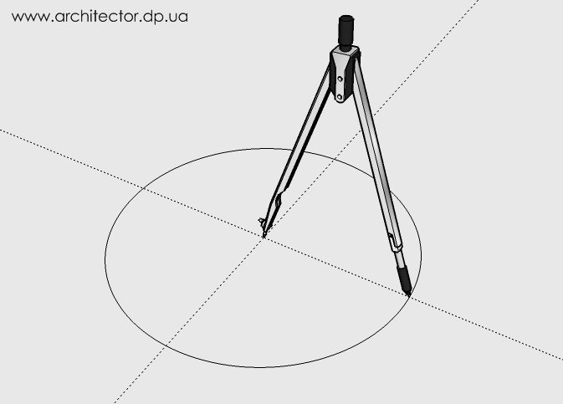
Нам нужно разделить окружность на 3 равные части.
Для разметки на три части используем радиус окружности. Переворачиваем циркуль наоборот концами. Иглу устанавливаем на пересечение осевой линии с окружностью, а грифель в центр. очерчиваем дугу, пересекающую окружность.
Слайд №6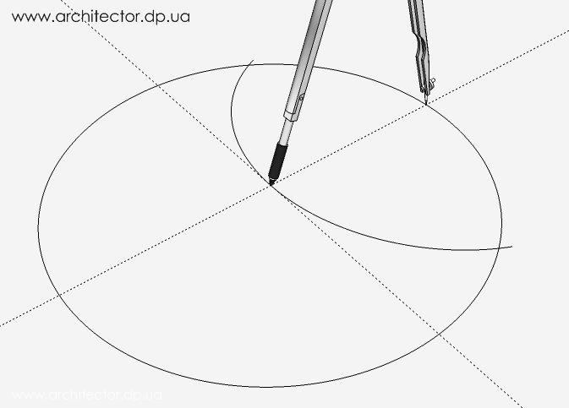
Места пересечения и будут вершинами треугольника.
Слайд №7
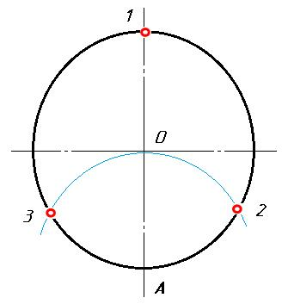
Отметьте точки деления и соедините их отрезками. Какая геометрическая фигура у вас получилась? (Получился треугольник.)
Какой это треугольник? (равносторонний)
Почему вы так решили, докажите.
Слайд №8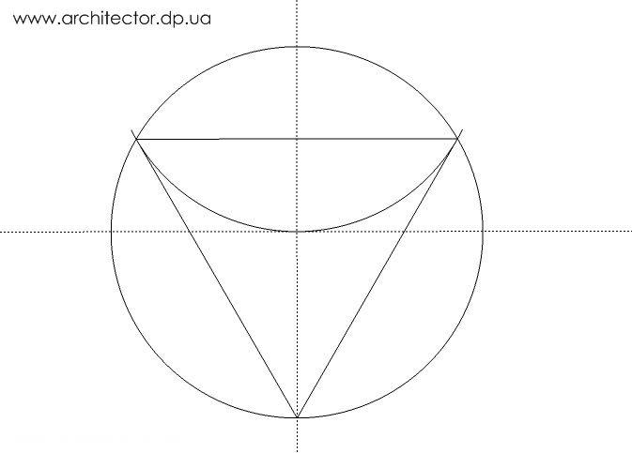
Где находится треугольник? (В окружности)
Мы его вписали в окружность. Как бы вы его назвали?
(Вписанный в окружность.)
Физминутка для глаз
На листке бумаги с помощью циркуля начертите окружность и вырежьте полученный круг. Перегните его 3 раза так, чтобы получился треугольник, вершины которого лежат на окружности.
Как называется такой треугольник? (Вписанный в окружность)

Мудрая сова прислала задание в конверте.
Отгадайте, кто спрятался в конверте?
Явился в желтой шубке:
- Прощайте две скорлупки. (Цыпленок)

Сейчас будем работать в группах.
Какие геометрические фигуры мы чертили на уроке?
Из этих геометрических фигур вы должны собрать цыпленка.

ИТОГ УРОКА:
-Вспомните как вы собирались работать на уроке, вспомните какой цвет вы выбирали, а как вы можете оценить себя сейчас?
Красная фишка – мне было легко и я не допускал ошибок.
Синяя фишка.- были затруднения, но я справился.
Зелёная фишка – у меня было много ошибок, нужно поработать над подобными заданиями дома.

- Вот и подошло к концу наше занятие.

-Что вам понравилось больше всего?
-А какие задания вызвали затруднения?
- Мы будем работать над подобными заданиями на следующих уроках.

Спасибо вам ребята за помощь на уроке.
Слайд №9
Урок окончен.

